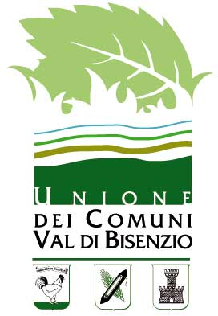 | UNIONE DEI COMUNI VAL DI BISENZIO  SPORTELLO UNICO ATTIVITA' PRODUTTIVE S.U.A.P.

AUTODICHIARAZIONE REQUISITI MORALI

Al SUAP
dell'Unione dei Comuni della Val di Bisenzio

Privacy: Nel compilare questo modello le chiederemo di fornire dati personali che saranno trattati dall’Amministrazione nel rispetto dei vincoli e delle finalità previste dal Codice in materia di protezione dei dati personali (dlgs 196/2003). Il trattamento avverrà nell’ambito delle finalità istituzionali dell’Amministrazione e pertanto la vigente normativa non richiede una esplicita manifestazione del suo consenso. In ogni caso lei potrà esercitare i diritti riconosciuti dall’art. 7 del decreto e le altre facoltà concesse dalla vigente normativa

Il/La sottoscritto/a
Codice Fiscale |  |  | e-mail/PEC
di nazionalità
residente in |  |  |  |  | C.A.P. |  |  |  |  | Provincia
in Via/Piazza |  |  |  |  |  |  |  |  | n°

consapevole delle sanzioni penali in caso di dichiarazioni false e della conseguente decadenza dai benefici eventualmente conseguiti (ai sensi degli Artt. 75 e 76 D.P.R. 445/2000) sotto la propria responsabilità

Dichiara

di essere in possesso dei requisiti morali previsti dall'articolo 16 del D.P.G.R. 41/R del 30.07.2013 e che non sussistono nei propri confronti “cause di divieto, di decadenza o di sospensione di cui al D.Lgs. 159/2011” (Codice delle Leggi Antimafia);

Luogo e data

documento firmato digitalmente

Pag. 1 di 1

